ACTIVITY PERTEMUAN 2

NAMA : Andi Purnama NPM : 50422215
KELAS : 4IA18
MATERI :
MATA PRAKTIKUM : Rekayasa Perangkat Lunak 2

1. Jelaskan anatomi dasar dari sebuah class dalam java, apa saja komponen utama yang ada dalam class dan bagaimana fungsinya? Berikan contoh sederhana dari sebuah class dengan atribut dan method didalamnya.
Jawab: Sebuah class dalam Java adalah blueprint atau cetakan yang digunakan untuk membuat objek. Di dalam class terdapat beberapa komponen utama, yaitu atribut, method, dan constructor. Atribut berfungsi untuk menyimpan data atau keadaan dari objek, seperti nama, umur, atau harga. Method berisi kumpulan perintah yang menggambarkan perilaku atau tindakan dari objek, misalnya menampilkan data, menghitung nilai, atau mencetak hasil. Constructor adalah method khusus yang digunakan untuk menginisialisasi nilai awal dari atribut ketika objek dibuat. Dengan demikian, class menggabungkan data dan perilaku menjadi satu kesatuan yang terstruktur.

-User
Program menampilkan proses login dan logout dari class User.
Artinya class ini berhasil dijalankan dan berfungsi sebagai dasar untuk pengguna dalam sistem.

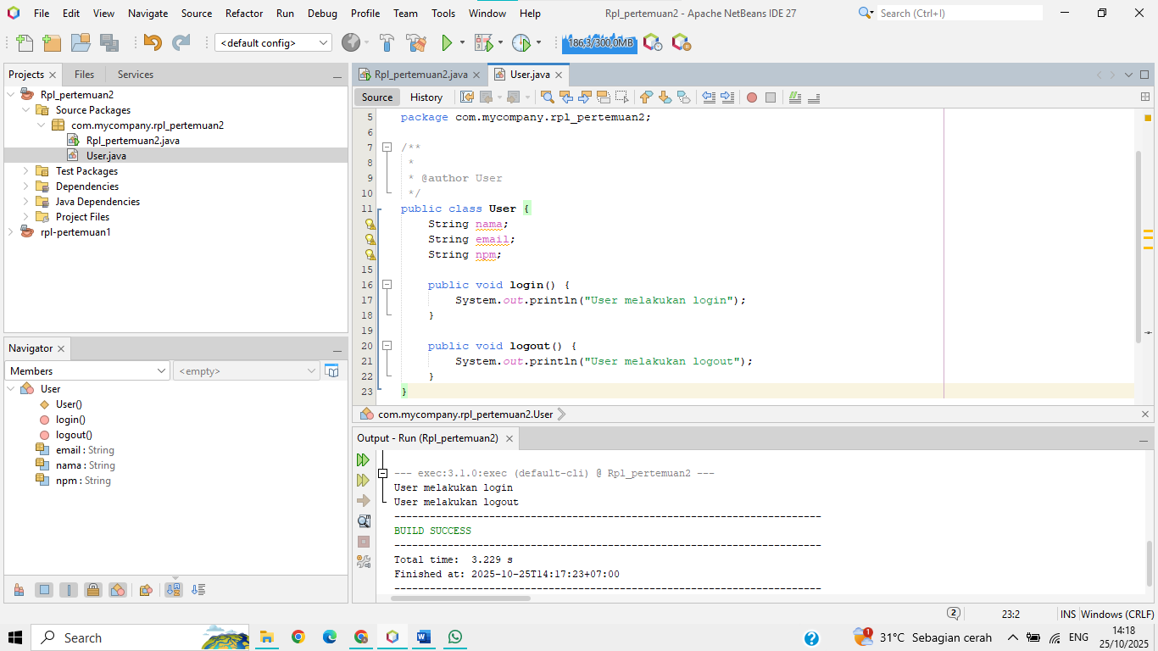

- Buyer
Class Buyer adalah turunan dari User yang memiliki perilaku login dan logout sendiri, menyesuaikan peran sebagai pembeli.
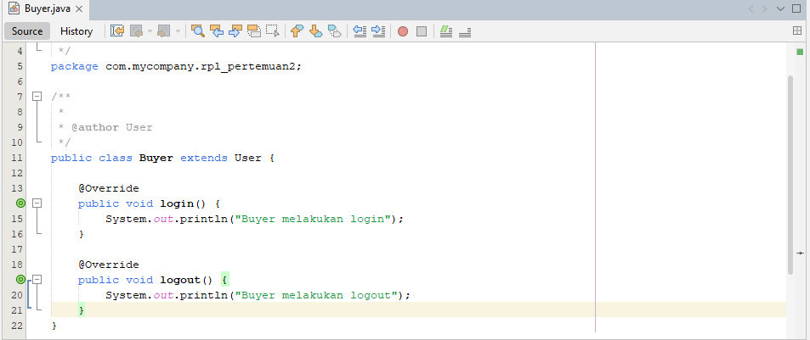
- Seller
Class Seller digunakan untuk mewakili penjual yang bisa menambahkan produk ke sistem.
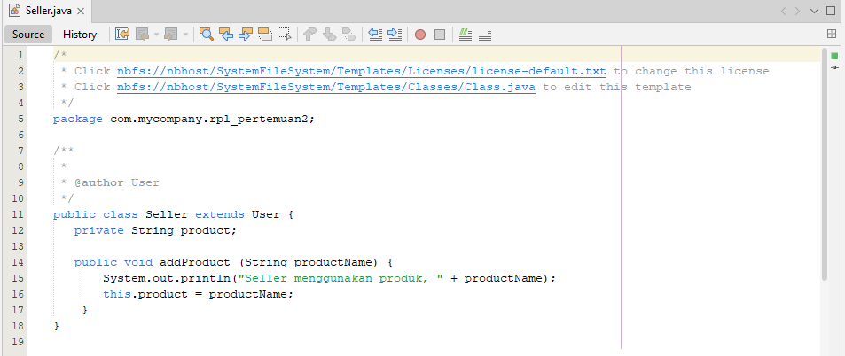

- Admin
Class Admin mewakili pengguna dengan hak khusus untuk mengelola user dalam sistem.
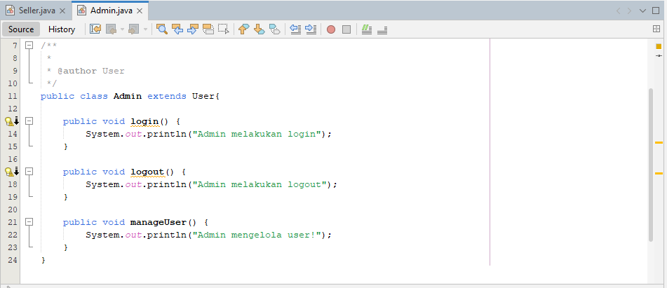

- Rpl_pertemuan2
Program utama ini menjalankan fungsi dari semua class (User, Seller, Buyer, Admin) untuk menunjukkan konsep inheritance (pewarisan) dan polymorphism dalam Java.
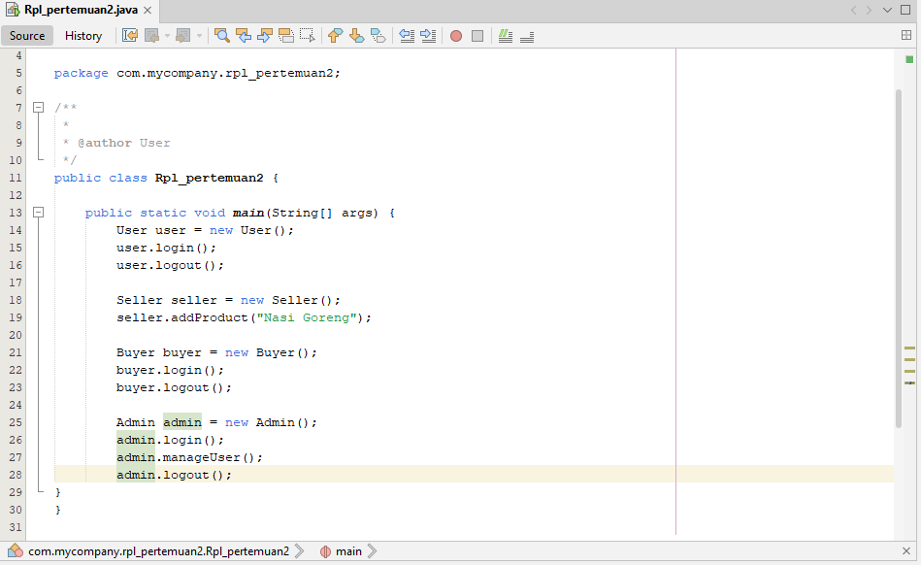

Kesimpulan singkat:
Program berjalan dengan sukses (BUILD SUCCESS) dan menampilkan hasil sesuai fungsi tiap class, membuktikan konsep inheritance dan polymorphism bekerja dengan benar.
